EXCELENTÍSSIMO (A) SENHOR (A) DOUTOR (A) JUIZ (A) DE DIREITO DA ___ VARA DA FAZENDA PÚBLICA DA COMARCA DE MANAUS/AM.

JOÃO VICTOR TAYAH LIMA, brasileiro, casado, servidor público, portador da cédula de identidade R.G. nº 1818459-6, e inscrito no CPF sob o nº 837.066.742-20, residente e domiciliado na Av. Joaquim Nabuco, 1908, Centro, Cd. Smart Residence, Apto. 708, Manaus/AM, CEP.: 69020-031, endereço eletrônico: jvtayah@gmail.com, portador do Título de Eleitor nº 0231 4550 2216, Seção 0788, Zona 001, cidadão em pleno gozo de seus direitos políticos, conforme documento anexo, nos termos do artigo 1º, § 3º da Lei nº 4.717/65, por seu advogado e bastante procurador que esta subscreve, procuração em anexo, com escritório profissional situado na (Rua), (número), (bairro), (CEP), (Cidade), (Estado), endereço eletrônico: XXXXXX@gmail.com, vem, respeitosamente à presença de Vossa Excelência, com fundamento no artigo 5º, inciso LXXIII, da Constituição Federal de 1988, e a Lei nº 4.717/65, impetrar a presente:

AÇÃO POPULAR com pedido de liminar

em face de ato do MUNICÍPIO DE MANAUS, pessoa jurídica de direito público, com sede na Av. Brasil, 2971, Compensa, Manaus/AM, CEP.: 69036-110, CNPJ 04.365.326/0001-73 pelos motivos de fatos e direitos a seguir expostos.

I – DOS FATOS
Está prevista para o dia 17/07/2021, na cidade de Manaus/AM, a realização de evento denominado “Motociata com Presidente Jair Bolsonaro”. O acontecimento conta com programação agendada na rede social Facebook (link: https://www.facebook.com/events/207998464567848/?acontext=%7B%22event_action_history%22%3A[%7B%22mechanism%22%3A%22search_results%22%2C%22surface%22%3A%22search%22%7D]%2C%22ref_notif_type%22%3Anull%7D) e vem sendo amplamente divulgada por agentes e movimentos politicos considerados “de direita” e “conservadores” da cidade.
Esta mobilização tem contornos claramente eleitoreiros e visa fortalecer a pré-candidatura de Jair Bolsonaro à reeleição presidencial em 2022, mobilizando a população em período calamitoso de pandemia para se aglomerar em verdadeiros comícios eleitorais.
Ocorre que, conforme anúncio oficial tornado público pelo sítio eletrônico da própria Prefeitura de Manaus (link: https://www.manaus.am.gov.br/noticia/prefeitura-de-manaus-atua-no-apoio-logistico-da-visita-do-presidente-jair-bolsonaro-a-capital/), o Prefeito David Almeida pretende ficar “responsável pela logística da ‘motociata’. Durante este percurso será necessário o apoio com água, banheiro e mobilidade, por meio de toda a estrutura municipal. A prefeitura irá atuar de forma que o evento seja realizado da melhor maneira possível.”
A intenção indubitavelmente ilícita da Prefeitura de Manaus causou tanta indignação, que foi objeto de vários noticiários nacionais, consoante demonstrado abaixo:
https://www.cartacapital.com.br/politica/prefeitura-de-manaus-oferece-toda-a-estrutura-municipal-para-motociata-de-bolsonaro/
https://www.metropoles.com/brasil/bolsonaro-fara-motociata-em-manaus-prefeitura-organiza-logistica
https://www.brasil247.com/brasil/prefeitura-de-manaus-ira-ajudar-na-organizacao-da-motociata-de-bolsonaro

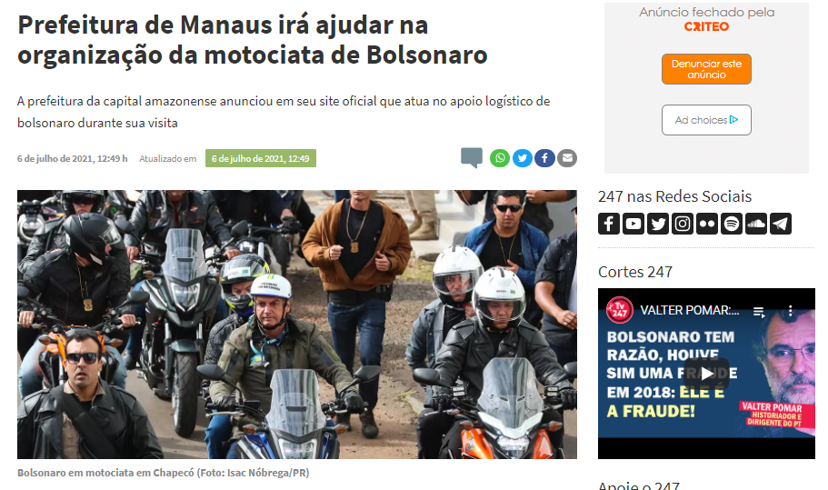
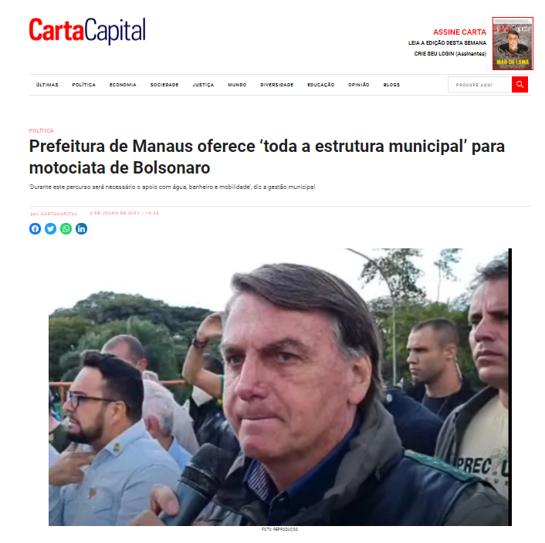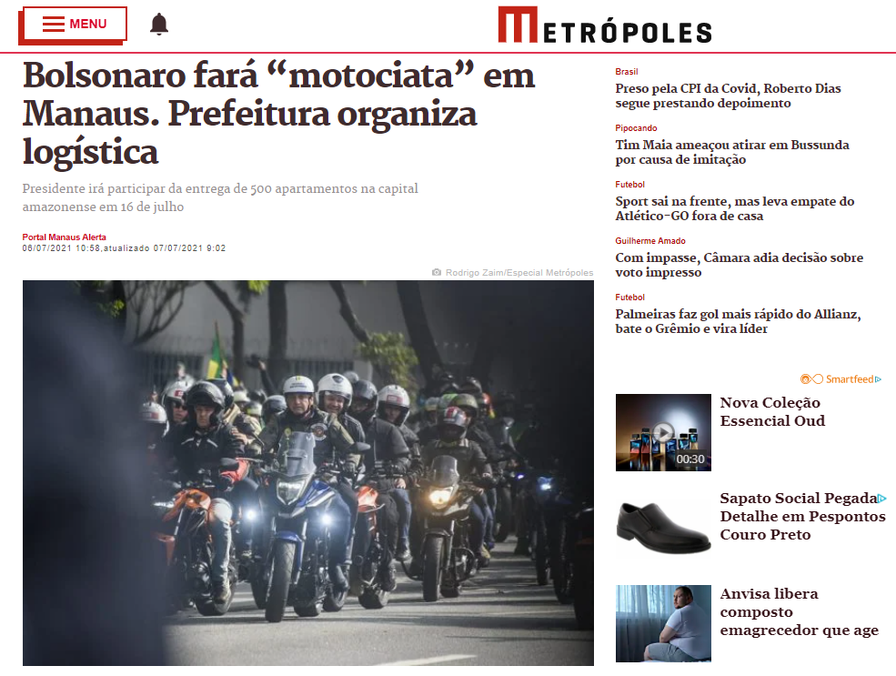
Como é cediço, o uso de dinheiro público para financiar atividades eleitorais só é possível no período de campanha, dentro dos limites impostos pela legislação eleitoral, mediante fundos próprios e específicos para esta finalidade e cujos gastos são submetidos a rígida prestação de contas dos órgãos controladores.
A intenção da Prefeitura de Manaus em utilizar recursos provenientes dos cofres públicos para apoiar a aludida atividade fere normas constitucionais e legais sobre o tema, conforme passa a se demonstrar a seguir.

II – DA LEGITIMIDADE

A) ATIVA
A Ação Popular tem previsão no artigo 5º, inciso LXXII da Constituição Federal:
Art. 5º Todos são iguais perante a lei, sem distinção de qualquer natureza, garantindo-se aos brasileiros e aos estrangeiros residentes no País a inviolabilidade do direito à vida, à liberdade, à igualdade, à segurança e à propriedade”. Esse artigo garante o seu ajuizamento a todos os cidadãos no regular gozo dos seus direitos, políticos, o que é o caso do autor, conforme comprovado pelo Título Eleitoral e Certidão de Obrigações Eleitorais.

B) PASSIVA
O réu apontado nessa peça processual é devidamente responsável pelo ato ilegal, lesivo ao Patrimônio Público conforme artigo 6º da Lei 4.717/65:
“ A ação será proposta contra pessoas públicas ou privadas e as entidades referidas no artigo 1º contra as autoridades, funcionários ou administradores que houverem autorizado, aprovado, ratificado ou praticado o ato impugnado ou que, por omissas, tiveram dado oportunidades à lesão, e contra os beneficiários direitos do mesmo”.

C) PEDIDO DE TUTELA DE URGÊNCIA
A Tutela de Urgência na Ação Popular está prevista no artigo 5º, § 4º da Lei 4.717/65: “Conforme a origem do ato impugnado, é competente para conhecer da ação, processá-la e julgá-la o juiz que, de acordo com a organização judiciária de cada Estado, o for para as causas que interessem à União, ao Distrito Federal, ao Estado ou ao Município”. O citado parágrafo assevera que “Na defesa do patrimônio público caberá a suspensão liminar do ato lesivo impugnado.”

III – DO CABIMENTO AÇÃO POPULAR
O artigo 5º, inciso LXXXII da CF/88 menciona:
Art. 5º Todos são iguais perante a lei, sem distinção de qualquer natureza, garantindo-se aos brasileiros e aos estrangeiros residentes no País a inviolabilidade do direito à vida, à liberdade, à igualdade, à segurança e à propriedade, nos termos seguintes:
(...)
LXXIII - qualquer cidadão é parte legítima para propor ação popular que vise a anular ato lesivo ao patrimônio público ou de entidade de que o Estado participe, à moralidade administrativa, ao meio ambiente e ao patrimônio histórico e cultural, ficando o autor, salvo comprovada má-fé, isento de custas judiciais e do ônus da sucumbência;
Com base no artigo acima citado, admite-se a impetração da Ação Popular, por qualquer cidadão, que visa anular o ato lesivo ao patrimônio público, por sua vez, à moralidade administrativa ao meio ambiente e ao patrimônio histórico e cultural.
Conforme redação da Constituição Federal, o dispêndio de recursos pagos pelo suado dinheiro do contribuinte com comícios eleitorais irregulares, promovidos ao arrepio de toda a legislação eleitoral, fere frontalmente a moralidade administrativa. Além de ser ato lesivo ao patrimônio. Dito isto, o ajuizamento da presente é perfeitamente cabível.

IV – DA INTIMAÇÃO DO MINISTÉRIO PÚBLICO
Ao Ministério Público é cabível o acompanhamento da ação, que por sua vez atua como fiscal da Lei com base no artigo 6º, § 4º da Lei 4.717/65.

V – FUNDAMENTOS JURÍDICOS
No Artigo 37 da CF/88 na Lei os Princípios da Administração Pública: “A administração pública direta e indireta de qualquer dos Poderes da União, dos Estados, do Distrito Federal e dos Municípios obedecerá aos princípios de legalidade, impessoalidade, moralidade, publicidade e eficiência” (BRASIL, 1988, [s.p.]).
De acordo com os Princípios da Administração Pública, passemos a uma análise um pouco mais criteriosa.
No Princípio da Legalidade, a Administração Pública está subordinada às leis, só podendo fazer aquilo elas autorizarem expressamente; pelo Princípio da Impessoalidade, a Administração Pública deve ter como único objetivo o interesse público, jamais os interesses pessoais dos seus políticos ou de algum grupo específico; o Princípio da Moralidade administrativa se refere a padrões éticos, ao decoro, à boa-fé, à honestidade, à lealdade e à probidade no trato da Coisa Pública, sempre tendo como finalidade o bem comum.
Ora, é imperioso convir que os três princípios acima elencados estão frontalmente afetados pela postura da Prefeitura de Manaus, que deseja praticar ato sem qualquer respaldo legal, em franco apoio eleitoreiro a um pré-candidato e agindo com absoluta desonestidade no manuseio do dinheiro público. O desrespeito a esse princípio enseja a chamada improbidade administrativa, que é disciplinada pela Lei n. 8.429/92.
Excetuado o fato de que a “motociata” em pauta atenta contra as recomendações sanitárias que o cenário pandêmico nacional exige, manifestar-se politicamente consiste em indubitável direito constitucionalmente consagrado. Mas desde que exercido no âmbito das liberdades privadas de particulares, e não se utilizando do erário para a promoção pessoal do agente político “homenageado”.
Nem se deseja, neste remédio constitucional, adentrar o mérito de que o Presidente da República é o responsável direto por mais de meio milhão de mortos no país, seja pelas omissões perpetradas na aquisição de vacinas e insumos hospitalares, seja pelo incentivo ao descumprimento das regras básicas de prevenção ao contágio.
O que se deseja é impedir, de maneira urgente e imprescindível, que recursos públicos do Município de Manaus sejam empregados para o financiamento de atividades de pré-campanha eleitoral.

VI – DA LIMINAR
Trata-se o presente caso de grande relevância, tendo em vista que é cabível evitar a lesão ao patrimônio público, em virtude de imoralidade administrativa fartamente demonstrada.
A probabilidade do direito se revela comprovada pela demonstração de ataque inaceitável a princípios administrativos e pelo escopo normativo que evidencia a legitimidade do presente remédio constitucional.
O perigo de dano irreversível consiste na possibilidade de uso do dinheiro público para o custeio de aparelhos públicos em apoio ao evento político, tais como água e banheiros químicos, conforme veiculado em sítio eletrônico oficial da Prefeitura de Manaus.
Ressalte-se, ademais, que como o evento está programado para ocorrer dentro de poucos dias, há o sério risco do resultado útil do processo.
Pelas razões expostas, se requer que a Prefeitura de Manaus se abstenha de promover qualquer gasto público com a realização do evento “Motociata com Presidente Jair Bolsonaro”, a ser realizada no dia 17 de julho de 2021, em Manaus/AM.

VII – DOS PEDIDOS
Pelo exposto, requer a Vossa Excelência:
a) A citação do Réu para a devida contestação a presente ação, sob pena da aplicação dos efeitos da Revelia;
b) A condenação do Réu no pagamento ao autor, das custas e demais despesas judiciais e extrajudiciais, bem como nos honorários de advogado;
c) A isenção de custas e do ônus da sucumbência ao Autor, diante da comprovada boa-fé no ajuizamento da presente ação;
d) A confirmação da Liminar, nos termos em que foi requerida;
e) A invalidação do ato lesivo ao patrimônio público e à moralidade administrativa, condenando o Réu ao pagamento das perdas e danos e o encaminhamento dos autos ao Parquet para verificação de possível ato de improbidade administrativa;
f) A produção das provas documentais.
Dá-se à causa o valor de R$ XXXXX (valor por extenso).
Pede deferimento.
Manaus, 08 de julho de 2021.
Nome do Advogado
OAB/XX 000.000
______________________________________________________

